Ombouw 11 naar 6 mtr antenne door PA2TB
Men neme een oude GPA antenne ½ golf. HMP GPA-27 1/2 (zie rigpix) www.rigpix.com.
Let op of er in de voet een spoel zit.

​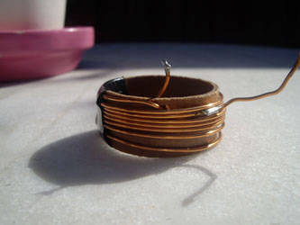
Op deze spoel zitten ca. 7 windingen. De onderkant aan de massa, boven zijde aan de antenne. De aftakking voor de ingang zit op ca. 2,2 windingen van de onderzijde.
Maakt de antenne korter ca. 3.00 M. Haal 3 windingen van de spoel af, verplaats de aftakking naar ca. 1.2 winding. De spoel heeft een diameter is ca. 32 mm.
​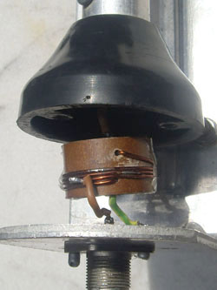
Even bijstellen d.m.v. verschuiven van de lengte, Mijn eerste test versie komt op een lengte van 2.84 M Voor 50.400 Mhz. De tweede versie, lengte 2.80 M Voor 51.510 Mhz.
​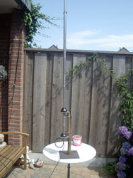
Succes.
PA2TB

